Skupinová práce – vybraná témata první republiky

Zapojte do hodiny dějepisu skupinovou práci! Materiál, na který jste právě narazili, je určen pro žáky ZŠ či SŠ (s ideálním počtem kolem 20 žáků ve třídě) a je zaměřen na vybraná témata první republiky (politický systém, území a národnostní složení, hospodářství a extremistická hnutí – celkem tedy 4 témata).

**Postup:** Každá skupinka obdrží jedno téma, které má za úkol kompletně zpracovat. Ke každému okruhu je uveden seznam otázek, žáci mohou průběžně přidávat i vlastní postřehy a informace. Úkolem je rovněž efektivní „dělba práce“, žáci by měli být schopni si rozdělit role (případně jim pomozte vy). Je vhodné nechat žáky téma zpracovat jako plakát s originálním vizuálním pojetím. Na závěr by neměla chybět prezentace skupin. Žáci mohou po celou dobu používat elektronická zařízení, k vyhledávání informací mohou pomoci i videa na portálu ČT edu.

________________________________________________________

TÉMA 1: POLITICKÝ SYSTÉM PRVNÍ REPUBLIKY

Otázky a úkoly:

1. Ve stručnosti popište politický systém první republiky.
2. Vyjmenujte nejvlivnější politické strany éry první republiky (alespoň 7 stran).   
   U každé z nich zároveň uveďte nejvýraznějšího zástupce a velmi stručně charakterizujte politické cíle stran (tedy o co hlavně usilovaly).
3. Napište, které z politických stran první republiky existují dodnes.
4. Vysvětlete, co byla takzvaná Pětka.
5. Vyberte jedno přídavné jméno, kterým byste nejlépe vystihli politickou scénu první republiky. Vysvětlete, proč jste vybrali zrovna toto slovo.
6. Uveďte, na kolik let byl tehdy volen prezident.

Tipy na videa:

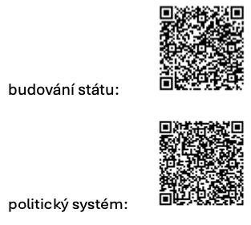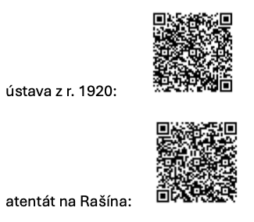

TÉMA 2: ÚZEMÍ A NÁRODNOSTNÍ SLOŽENÍ PRVNÍ REPUBLIKY

Otázky a úkoly:

1. Popište, jak se proměnily státní hranice po vzniku samostatného Československa.
2. Vysvětlete, co jsou takzvané Sudety.
3. Dohledejte více informací o sporu o Těšínsko. Napište, jak nakonec tento spor probíhal, dopadl a jaké měl důsledky.
4. Odpovězte, kolik obyvatel žilo v ČSR za éry první republiky.
5. Uveďte, které národy žily v ČSR za éry první republiky.
6. Popište, jak mohlo rozmanité národnostní složení ČSR ovlivnit její fungování. Uveďte alespoň 2 problémy, které mohlo přinést.

Tipy na videa:

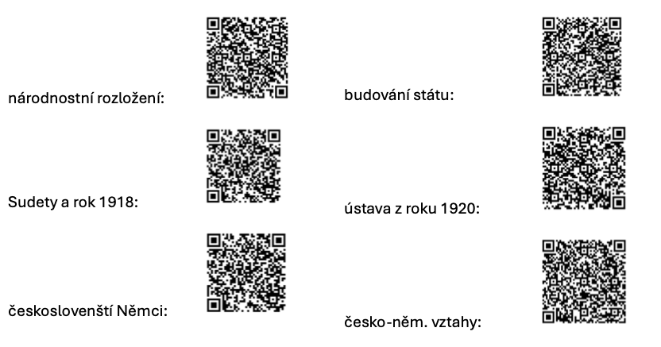

TÉMA 3: HOSPODÁŘSTVÍ PRVNÍ REPUBLIKY

Otázky a úkoly:

1. Napište, jakým přívlastkem se někdy označují 20. léta 20. století v Československu. Z jakých důvodů tomu tak je?
2. Vyjmenujte průmyslová odvětví, která u nás v éře první republiky dominovala.
3. Vypište významné firmy, které vznikly za období první republiky.
4. Zjistěte více o Tomáši Baťovi a o tom, jak se proměnilo město Zlín v souvislosti s jeho podnikatelskou činností. Napište nejdůležitější informace.
5. Dohledejte bližší podrobnosti o velké hospodářské krizi. Objasněte, ve kterém státě a kterou událostí krize začala a jaké důsledky měla.
6. Popište, jak se velká hospodářská krize projevila v Československu.

Tipy na videa:

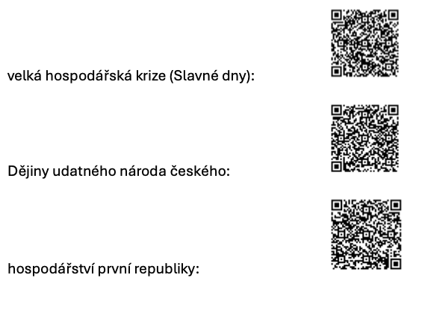

TÉMA 4: EXTREMISTICKÁ HNUTÍ ZA PRVNÍ REPUBLIKY

Otázky a úkoly:

1. Připomeňte si, které totalitní režimy už znáte. Vyjmenujte je a u každého z nich uveďte alespoň 3 nejdůležitější fakta.
2. Zjistěte a vyjmenujte, která extremistická uskupení působila za první republiky.
3. Krátce představte cíle jednotlivých uskupení. Zaměřte se zejména na SdP.
4. Krátce představte hlavní představitele těchto uskupení.
5. Popište česko-německé vztahy za první republiky.
6. Zamyslete se nad tím, proč v meziválečném období vzrostla podpora extremistických stran. Napište alespoň 2 příčiny.

Tipy na videa:

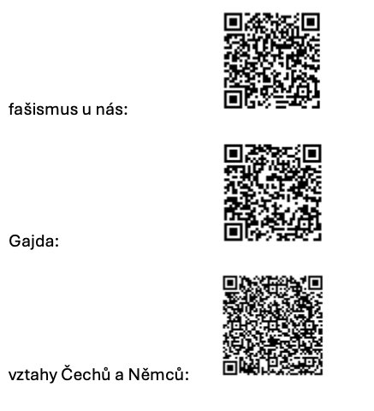

SPOLEČNÝ ÚKOL PRO VŠECHNY SKUPINY:

1. Napište, co z tématu považujete za nejdůležitější. Udělejte pro spolužáky stručný zápis.

……………………………………………………………………………………………………………………………………………………………………………………………………………………………………………………………………………………………………………………………………………………………………………………………………………………………………………………………………………………………………………………………………………………………………………………………………………………………………………………………………………………………………………………………………………………………………………………………………………………………………………………………………………………………………………………………………………………………………………………………………………………………………………………………………………………………………………………………………………………………………………………………………………………………………………………………………………………………………………………………………………………………………………………………………………………………………………………………………………………………………………………………………………………………………………………

Co jsem se touto aktivitou naučil(a):

………………………………………………………………………………………………………………………………………………………………………………………………………………………………………………………………………………………………………………………………………………………………………

Autor: Lucie Vejšická



Toto dílo je licencováno pod licencí Creative Commons [CC BY-NC 4.0]. Licenční podmínky navštivte na adrese [https://creativecommons.org/choose/?lang=cs]

